AVALIAÇÃO DE ÁREA EM RECUPERAÇÃO EM UMA SEQUÊNCIA CATENÁRIA POR MEIO DAS CONDIÇÕES FÍSICAS DO SOLO NO CENTRO DE EXPERIMENTOS FLORESTAIS – MUNICÍPIO DE ITU/SP.

José Vitor Gonçalves Piovezan⁽¹⁾; Giovanna Frederici de Mello⁽²⁾ ; Felipe Hashimoto Fengler⁽³⁾Sabrina Pasetto ⁽⁴⁾;Roberto Wagner Lourenço⁽⁵⁾; Gerson Araújo Medeiros⁽⁶⁾ Admilson Írio Ribeiro⁽⁷⁾;

⁽¹⁾ Graduado em Engenharia Ambiental, UNESP, campus de Sorocaba-São Paulo, josevitorpiovezan@hotmail.com
⁽²⁾Mestranda, UNESP, campus de Sorocaba -São Paulo, giovanna.frederici@hotmail.com
⁽³⁾Doutorando,UNESP, campus de Sorocaba -São Paulo felipe_fengler@hotmail.com
⁽⁴⁾Mestranda, UNESP, campus de Sorocaba -São Paulo,
⁽⁵⁾Professor Titular, UNESP, campus de Sorocaba -São Paulo,robertow@sorocaba.unesp.br
⁽⁶⁾Professor Titular, UNESP, campus de Sorocaba -São Paulo,gerson@sorocaba.unesp.br
⁽⁷⁾Professor Titular, UNESP, campus de Sorocaba -São Paulo,admilson@sorocaba.unesp.br

RESUMO - O solo é uma parte importante dos sistemas ecológicos, servindo como alicerce da reprodução dos seres vivos e é sabendo disto, que ele deve ser conservado. Estudos detalhados que tenham como tema principal o solo têm grande importância, principalmente quando uma área degradada está em processo de recuperação, pois é a partir dos resultados obtidos no monitoramento das áreas que se pode verificar a evolução dos processos. Nessa inserção, índices físicos e agregados do solo são bons indicadores de recuperação. Deste modo, o presente trabalho teve como objetivo avaliar uma sequência catenária por meio das condições físicas do solo no Centro de Experimentos Florestais - município de Itu/SP. A técnica de amostragem utilizada nesses estudos obteve resultado positivo, mostrando que o local estudado está em processo de recuperação.

Palavras-chave: Agregados do Solo. Índices Físicos do Solo. Solos Degradados.

Introdução
A utilização e manuseio dos recursos naturais são de suma importância para a sobrevivência humana. Sem a exploração dos recursos naturais não teríamos o padrão de vida e as condições que temos hoje. Esta afirmação não leva em conta as divergências econômicas entre países, onde se encontra extremos da utilização dos recursos, seu manuseio e sua disponibilidade e preservação. Ocorrendo uso incorreto e desenfreado dos mesmos, acarretando na desordem do equilíbrio e da manutenção natural.
Serviços ambientais são responsáveis por garantir melhor qualidade de vida, levando em conta o comprometimento e obrigação ambiental. Simples exemplos são o ar puro, água limpa e acessível, solos férteis, florestas ricas em biodiversidade, alimentos nutritivos. Mais precisamente significa que a natureza presta serviços para a sustentação da vida e de todo os processos envolventes. (NOVION, 2008)
O aproveitamento que o homem tem pelo solo, e também de outros serviços ambientais, não pode ser sustentado pelo meio ambiente. As atuais condições dos cultivos e outros tipos de manuseios, como também a mineração, levam ao esgotamento dos recursos e degradação do mesmo.
A degradação ambiental, sendo um termo de impacto negativo, segundo Sánchez (2011), significa qualquer alteração adversa nos processos, funções ou componentes do meio ambiente, podendo também dizer que é uma alteração adversa na qualidade ambiental. Ainda segundo Sanchez (2011), caso uma área sofra processo de degradação, uma intervenção planejada é totalmente necessária, que seria aplicar técnicas de recuperação de áreas degradadas. Áreas degradadas segundo a Empresa Brasileira de Pesquisa Agropecuária (EMBRAPA, 1997), são áreas que sofreram por algum modo alguma perturbação em seu meio, independentemente se sua origem for biológica, química e/ou física.
Moreira (2004) sugere que as principais ações para que as áreas degradadas possam voltar a ser produtivas, consistem no desenvolvimento e estabelecimento de sistemas de manejo do solo seguido de revegetação no local de maneira, inclusive, a propiciar o retorno da fauna, em especial polinizadores e dispersores. A reativação dos processos ecológicos nas áreas degradadas deve ser feita no sentido de garantir o sucesso de recuperação, o restabelecimento das condições de equilíbrio e perpetuação da revegetação.
Existem diferenças entre recuperação e restauração ambiental, mas ambas preveem uma reaquisição de condições que possam dar um uso mais adequado para os locais degradados.
Gomes-Pompa & Wiechers (1979), apontam que os estudos sobre solos são pontos relevantes para a regeneração dos ecossistemas, e devem ser levados em consideração para o melhor entendimento e planejamento dos processos ecológicos.
Neste contexto, dada a legislação ambiental vigente e o processo de globalização mercadológico, intensifica-se o compromisso das nações em relação à preservação do meio ambiente. Surge, então, em função das respostas negativas da natureza ao seu intensivo uso, uma conscientização, por parte de empresas e organizações, de que a ação antrópica sobre o meio tem que ser minimizada, tornando-se um desafio: desenvolvimento e sustentabilidade.
O objetivo geral deste trabalho foi avaliar uma área no Centro de Experimentos Florestais – município de Itu/SP, em processo de recuperação por meio das condições físicas do solo.

Material e Métodos
Caracterização da Área
A Fazenda São Luiz, local utilizado para o trabalho, abriga o Centro de Experimentos Florestais.Ela localiza-se no município de Itu, no sudeste do estado de São Paulo - Brasil, aproximadamente 100 km (cem quilômetros) da capital do Estado. A fazenda encontra-sena Rodovia Marechal Rondon, km 118, cerca de 10 km do perímetro urbano do município.Sua área total é de 526 ha(quinhentos e vinte e seis hectares) ou 5.260.000 m² (cinco milhões e duzentos e sessenta mil metros quadrados).

Figura 1: Localização da Fazenda São Luiz em relação ao Brasil, São Paulo e dentro dos limites do Município de Itu.
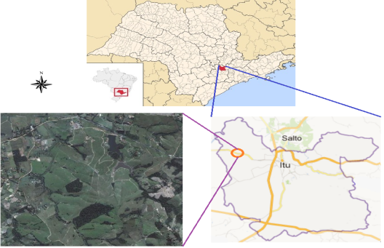
Fonte: GOOGLE, 2012. Disponível em <http://maps.google.com>. WIKIMEDIA, 2012. Disponível em:<http://upload.wikimedia>. Acessos em: 20 Set. 2012.

Localização dos Pontos de Amostragem
Dentro dos limites da fazenda, foi escolhido um local adequado para a aplicação do estudo. O local escolhido está inserido em uma área em processo de recuperação de sua vegetação, sendo próximo de uma mata já existente.
Utilizando o software Google Earth® obteve-se imagem de satélite georreferenciada do local a fim de escolher os pontos de amostragem.
Foi demarcada uma linha imaginária começando em uma estrada próxima e terminando na borda de uma mata original existente. Nesta linha foram definidos os pontos para que sejam feitas as amostragens de solo, entre a região em recuperação e a mata existente. Essa sequência de pontos localizados em região onde o solo é considerado do mesmo tipo ou com características parecidas como é esperado, pode ser chamada de Sequência Catenária

Figura : Localização dos pontos de amostragem para o estudo, na Fazenda São Luiz.
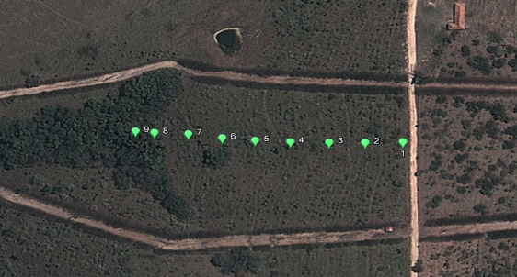
Fonte: Google, 2012. Disponível em <http://maps.google.com>. Acesso em 20 de Setembro de 2012.

Inicialmente foram adotados 2 (dois) pontos iniciais, utilizados como extremos. Foram chamados de pontos A e B. O ponto A localiza-se à beira da estrada, e o ponto B dentro da mata original. A partir desses pontos foram escolhidos os demais. Verificou-se pela imagem que a distância entre eles era de aproximadamente 160 (cento e sessenta) metros. Decidiu-se então que os pontos teriam distâncias equidistantes de 20 (vinte) metros. Os pontos foram numerados, passando a serem em ordem crescente partindo do extremo na borda da estrada até o extremo dentro da mata fechada, de 1 (um) a 9 (nove), respectivamente.
Análise de Agregados
A análise de agregados foi desenvolvida a partir da metodologia da Empresa Brasileira de Pesquisa Agropecuária (EMBRAPA, 1997). O método consiste na utilização de um conjunto de peneiras e um agitador mecânico, com finalidade de retenção de agregados de tamanhos diferentes para obtenção de dados de porcentagem e diâmetro médio geométrico.
Para o cálculo de Diâmetro Médio Geométrico (DMG), foi utilizado o método proposto por Mazurak (1950).

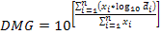 Equação 1.

Na equação 1, x_{i} é a porcentagem da massa de solo retida em determinada peneira, o é o diâmetro médio dos grãos, ou seja, é a média entre o valor da peneira em que o material ficou retido e o valor da peneira superior, já que o diâmetro médio está relacionado com o tamanho dos agregados, e como os grãos ficaram retidos em tal peneira, mas conseguiram passar pela de maior valor, ele pode ter um diâmetro entre o da peneira e o da peneira superior.
Índices Físicos
Os índices físicos avaliados foram: Grau de Saturação, Porosidade, Índices de Vazio e o Teor de Umidade. Estabelecidos a partir do peso e volume de amostras de solo.
Anéis cilíndricos conforme mostrado na Figura 3 são utilizados para coleta de amostras para avaliação dos índices físicos.

Figura 3: Anéis cilíndricos para coleta de amostras dos índices físicos.
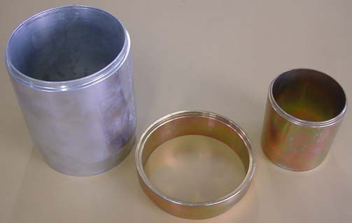

Resultados e Discussão

Caracterização do Local
As altitudes de cada ponto de amostragem, obtidas a partir do aparelho de G.P.S.(Global Positioning System), estão expostas pela tabela 1.

Tabela 1 - Altitudes de cada ponto de amostragem.
Ponto de Amostragem | Altitude (m)
P1 | 560
P2 | 558
P3 | 557
P4 | 554
P5 | 552
P6 | 550
P7 | 547
P8 | 545
P9 | 544
A partir da tabela 1, com as altitudes de cada ponto específico, pode-se montar um gráfico mostrando o comportamento do relevo no local do estudo, como mostra a figura 4.

Figura 4 - Gráfico representando o relevo, a partir das altitudes de cada ponto de amostragem.
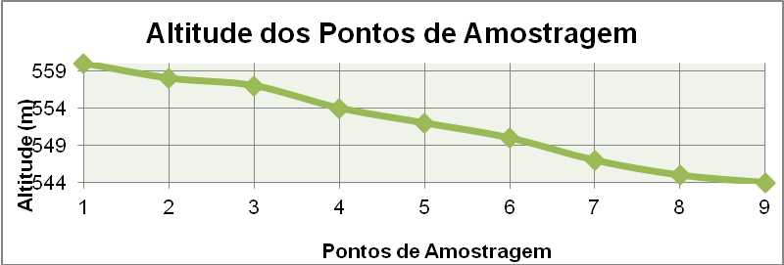

Percebe-se que existe uma diferença de 16 (dezesseis) metros de altitude entre o ponto 1 (um) e a mata fechada, ponto 9 (nove). Essa altitude pode ser considerada elevada, visto a distância horizontal entre os dois pontos. Isso indica que o ponto mais baixo recebe uma carga escoamento superficial alta, e também escoamento subterrâneo, visto que existe um pequeno corpo d’água dentro da mata alimentado por esses escoamentos.

Análise dos Índices Físicos
Partindo da metodologia proposta, foi possível fazer os cálculos para encontrar os índices físicos. Com as massas de solo cada ponto amostrado, no caso seriam as massas antes da secagem em estufa (m_{A}), juntamente com o volume já conhecido do anel metálico utilizado em cada ponto (V_{A}), foi possível calcular a Densidade Total (D_{T}) do solo em cada ponto de amostragem, através da equação 1. Os resultados são mostrados na tabela 2.Os valores mostram-se bem variados, como podemos ver pela tabela 2. Para os pontos 1 (um) e 2 (dois) já se era esperado densidades maiores, percebendo que são pontos mais afastados da mata fechada e perto da estrada, ou seja, mais influenciados pela atividade humana. Dentre todos os valores, dois específicos foram considerados discrepantes, que são as D_{T} dos pontos 3 (três) e 7 (sete). O valor da D_{T} para o 3 (três) é muito abaixo do esperado, já que era esperado algo parecido ou um pouco menor dos valores dos pontos 1 (um) e 2 (dois), mas o que se observou foi um valor muito baixo. Menor até mesmo do que o valor do ponto 9 (nove), que deveria ser um dos menores, por estar dentro da mata fechada. Já para o ponto 7 (sete) ocorreu o inverso, já que era esperado um valor mais baixo para sua D_{T}, por estar mais próximo da mata fechada, mas o que foi obtido era um valor alto. Maior inclusive do que o valor de D_{T} do ponto 1 (um).

Tabela 2 - Valores dos cálculos para encontrar a Densidade Total (D_{T}).
Pontos | m_{A} (g) | V_{A} (cm³) | D_{T} (g/cm³)
1 | 152,01 | 99,36 | 1,53
2 | 161,65 | 98,96 | 1,63
3 | 113,69 | 99,36 | 1,14
4 | 114,72 | 98,17 | 1,17
5 | 142,76 | 98,96 | 1,44
6 | 127,34 | 99,36 | 1,28
7 | 153,17 | 99,36 | 1,54
8 | 111,97 | 98,17 | 1,14
9 | 120,64 | 98,96 | 1,22

O processo de revegetação e suas técnicas, no qual o local está inserido pode ser uma possível causa para esses valores encontrados. Uma técnica que foi observada aplicada no local é o terraceamento. O terraceamento necessita da construção de um canal após cada um de se nível, servindo para acumular a água do escoamento superficial, impedindo que ela escoa pelo solo, e em excesso provocar problemas como erosões.
Também partindo da metodologia, pode-se agora encontrar o Teor de Umidade (h)pela equação 2 (Utilizando m_{A} da tabela 1 para o cálculo, para seu respectivo ponto),e a Densidade da Parte Sólido do Solo (D_{S}) pela equação 3 (utilizando o D_{T} da tabela 1 para o cálculo, para seu respectivo ponto). Esses valores foram necessários para que se pudesse encontrar o Índice de Vazios (Ɛ) pela equação 4 e a Porosidade (ƞ) pela equação 5, de cada ponto amostrado. Os valores encontrados estão dispostos na tabela 3.

Tabela 3- Valores encontrados para o Teor de Umidade do Solo (h), Índice de Vazios (Ɛ) e Porosidade (ƞ).
Pontos | m_{D} (g) | h | D_{S} (g/cm³) | Ɛ | Ƞ
1 | 142,38 | 0,07 | 1,43 | 0,85 | 0,46
2 | 129,23 | 0,25 | 1,31 | 1,03 | 0,51
3 | 103,25 | 0,10 | 1,04 | 1,55 | 0,61
4 | 105,33 | 0,09 | 1,07 | 1,47 | 0,60
5 | 125,62 | 0,14 | 1,27 | 1,09 | 0,52
6 | 112,56 | 0,13 | 1,13 | 1,34 | 0,57
7 | 130,39 | 0,17 | 1,31 | 1,02 | 0,50
8 | 101,32 | 0,11 | 1,03 | 1,57 | 0,61
9 | 109,05 | 0,11 | 1,10 | 1,40 | 0,58

Análise de Agregados do Solo
Efetuando a metodologia proposta, obteve valores da Porcentagem ou Teor de Agregados (TA) retidos em cada peneira, para cada ponto amostrado. O Teor de Agregados indica a porcentagem presente em cada nível de agregado retido na respectiva peneira de agitação. Os valores encontrados através da equação 6 foram colocados na tabela 4.

Tabela 4 - Valores da porcentagem dos agregados retidos em cada peneira.
Peneira | 1 | 2 | 3 | 4 | 5 | 6 | 7 | 8 | 9
2,36 mm | 58,71 | 61,05 | 45,25 | 70,35 | 64,36 | 72,54 | 60,39 | 81,08 | 79,79
1,18 mm | 17,94 | 21,82 | 24,59 | 15,64 | 19,68 | 21,21 | 18,65 | 14,60 | 18,80
600 µm | 1,11 | 0,62 | 2,67 | 0,61 | 3,77 | 1,17 | 4,43 | 0,43 | 0,28
300 µm | 0,93 | 0,77 | 2,19 | 0,56 | 1,88 | 0,81 | 3,95 | 0,85 | 0,28
Fundo | 21,31 | 16,59 | 25,30 | 13,07 | 10,37 | 4,23 | 11,62 | 2,94 | 0,78

Como pode verificar pela tabela 4, a análise da porcentagem de agregados no solo mostra resultados próximos do esperado, que seriam a maior agregação nos pontos mais próximos da mata fechada. Quanto maior for a porcentagem de agregado retido na peneira de 2,36 mm (dois e trinta e seis milímetros), melhor é a agregação do solo que foi amostrado. O ponto 3 (três), considerado como na análise anterior parecido com os solos próximos da mata fechada, nesta análise se mostrou totalmente diferente, sendo o pior em todos em agregação, ou seja, tem a menor porcentagem de massa de solo retido na peneira de 2,36 mm (dois e trinta e seis milímetros).
Para que a visualização fosse melhor dos dados, foi construído um gráfico com todos os valores obtidos para agregados de solo, divididos por peneira de retenção e pontos. Pode-se observar o gráfico na figura 10.
Pelo gráfico, na figura 5, é mais perceptível visualizar o comportamento da Porcentagem de Agregados, calculados.
O Diâmetro Médio Geométrico (DMG), foi calculado pelo método proposto através da equação 7. Os valores obtidos foram dispostos na tabela 5.

Figura 5 - Gráfico dos valores dos teores de agregados, separados por peneira de retenção e por ponto de amostragem.
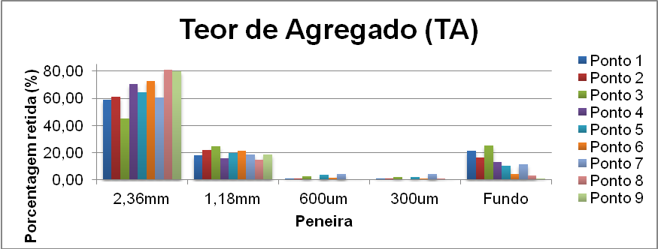

Tabela 5 - Valores encontrados para o Diâmetro Médio do Grão.
Ponto | DMG (mm)
1 | 1,54
2 | 1,78
3 | 1,24
4 | 2,07
5 | 2,04
6 | 2,59
7 | 1,85
8 | 2,85
9 | 3,01

Segundo Van Lier (2010), quanto maior for o DMG encontrado, em relação às médias dos valores entre a primeira peneira utilizada (2,36 mm (dois e trinta e seis milímetros)) e a peneira seguinte, que teria o dobro de tamanho (4,75 milímetros (quatro e setenta e cinco milímetros)), melhor é será a estrutura da partícula de solo. Caso o valor for menor do que o da retenção, pior é a partícula de solo. Pode-se observar que apenas os pontos 6 (seis), 8 (oito) e 9 (nove) são superiores ao 2,36 mm (dois e trinta seis milímetros). O pior ponto é o 3 (três), tendo o valor de seu DMG próximo ao valor da segunda peneira de retenção, que é de 1,18 mm (um e dezoito milímetros).
Uma curiosidade é o ponto 3 (três), no qual se mostrou bem parecido com o ponto da mata fechada e o mais próximo na análise dos índices físicos, mas aqui teve o pior resultado entre todos os pontos para o DMG.

Conclusões
A técnica de amostragem adotada com relação a avaliação de área em recuperação em uma sequência catenária por meio dos índices físicos do solo tiveram resultado positivos comparados com valores orientadores da literatura, mostrando que a recuperação está obtendo resultados satisfatórios até o momento. Assim, os remanescentes florestais e matas originais podem e devem ser utilizados como áreas de referência para análise da evolução dos processos de recuperação.

Agradecimentos
Fundação SOS Mata Atlântica - Centro de Experimentos Florestais - município de Itu/SP.

Referências Bibliográficas
EMBRAPA. Serviço Nacional de Levantamento e Conservação de Solos (Rio de Janeiro, J). Manual de métodos de análise de solo. Rio de Janeiro, 1997.

GOMES POMPA, A; WHECHERS, B. Regeneration de los ecossistemas tropicales.México. Companhia Continental 1979,11-30.

JONG VAN LIER, Q. Disponibilidade de água às plantas. In: JONG VAN LIER, Q. (Org.). Física do Solo. Viçosa: Sociedade Brasileira de Ciência do Solo, p.283-298, 2010.

MOREIRA, P. R. Manejo do solo e recomposição da vegetação com vistas à recuperação de áreas degradadas pela extração de Bauxita, Poços de Caldas, MG. Rio Claro-SP, 2004. 155 f. Tese (Doutorado em Ciências Biológicas) Instituto de Biociências da Universidade Estadual Paulista, Campus de Rio Claro.

NOVION, H. P. I. O que é serviço ambiental? Acesso em 22 de fevereiro de 2008. Disponível em :<http://pib.socioambiental.org/pt/c/terras-indigenas/servicos-ambientais/o-que-e-servico-ambiental>.

SÁNCHEZ, L. E. Avaliação de Impacto Ambiental: conceitos e métodos. São Paulo: Oficina de Textos, 2011.

